В 1981-1983 годах в детском журнале "Мурзилка" была серия пересказов былин для детей. Пересказы, надо сказать, были качественные - например, Змея, с которой там сражался Добрыня, была именно Змеёй, а не "Змеем Горынычем". Появлялись и менее "раскрученные" былины - про Михайлу Потыка, про Сухмана Одихмантьевича, про королевичей из Крякова (интересно, какой процент читателей удержал хоть что-то из этого в голове? Пока мне не довелось встретить ни одного сверстника, за исключением спецов, который бы помнил про этих героев русских былин).
Иллюстрации Вениамина Лосина - очень хороши чисто художественно, но, ей же ей, реконсам их лучше не смотреть. Ну что поделаешь, не было реконструкторского движения в СССР, а книгами, скажем, Кирпичникова даже самые лучшие художники отчего-то пренебрегали... Поэтому не удивляйтесь, увидав богатыря в доспехах не ранее 14 века, с мечом не позднее 11, да ещё и в шлеме, надетом впритирку на "босу голову", без ремня и бармицы...
При всем этом - это хорошие рисунки. И пересказы были, ещё раз скажу, неплохие.
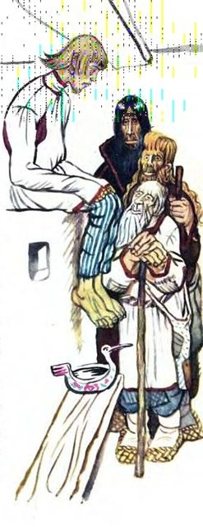
Илья и калики перехожие.
Илья и Святогор
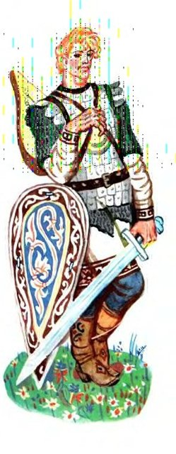
Алеша Попович. Выглядит как-то нехорошо - но это как раз к тому сюжету иллюстрация, где он пытался у Добрыни жену увести
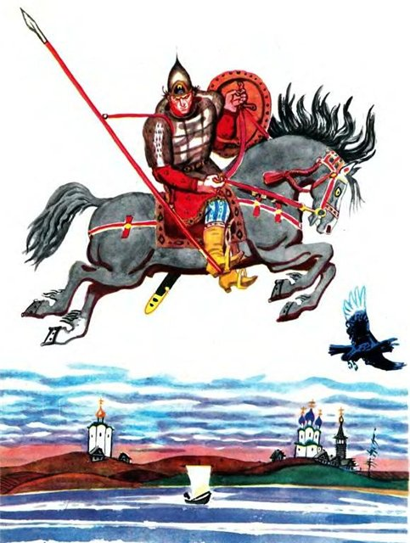
Добрыня как раз про это узнал...
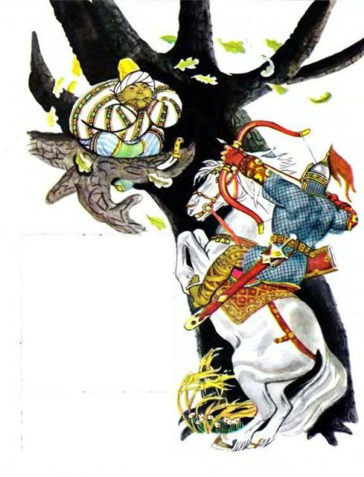
ну, это и так все догадались... Илья и Соловей
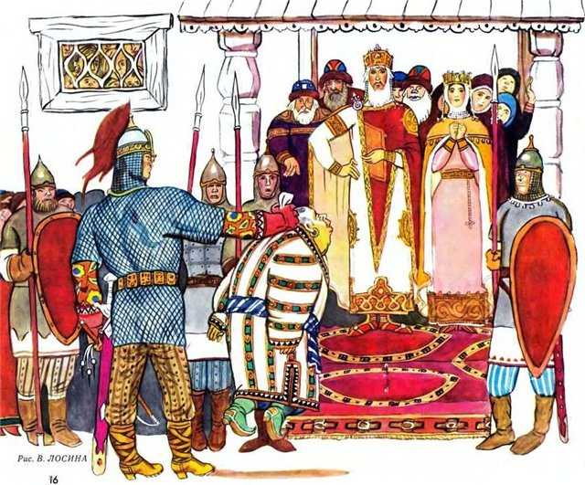
Соловей доставлен.
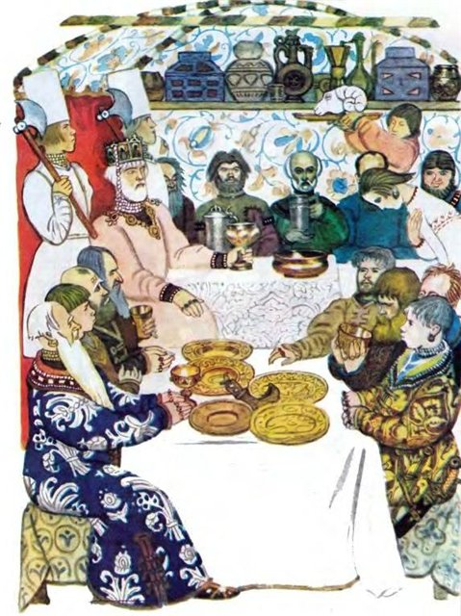
Пир у князя Владимира
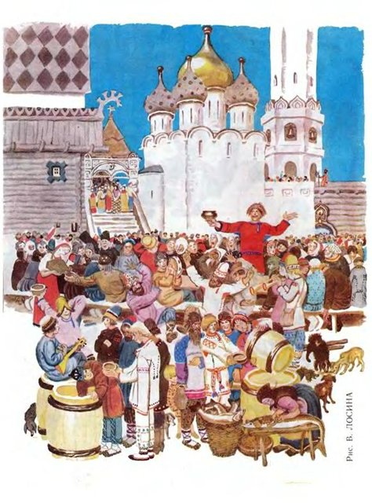
альтернативный пир Муравленина
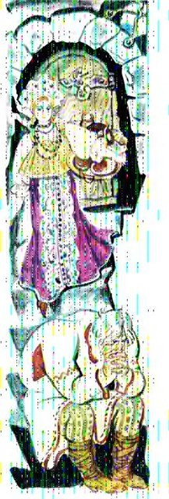
Муравленин в темнице. Княжья дочь ему еду носит.
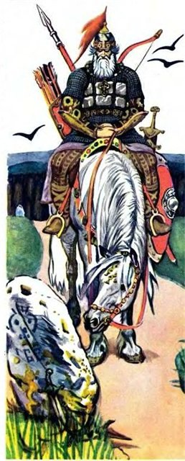
Муравленин у камушка на распутье
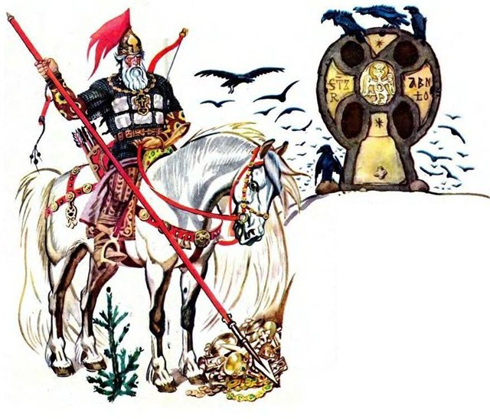
нашел клад
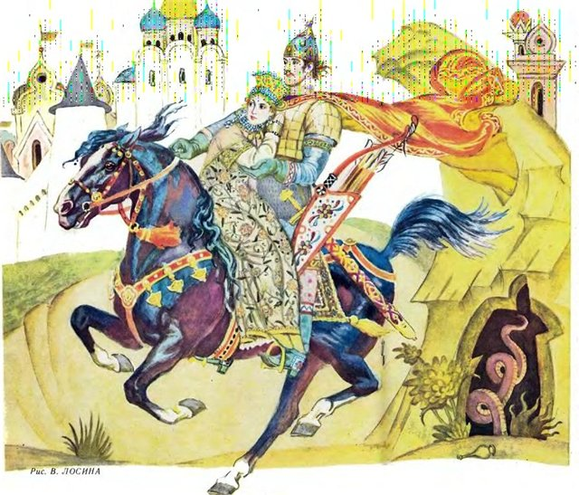
Михайло Потык со своей коварной женой.
Они же. Пьянка и бабы - от них все зло!
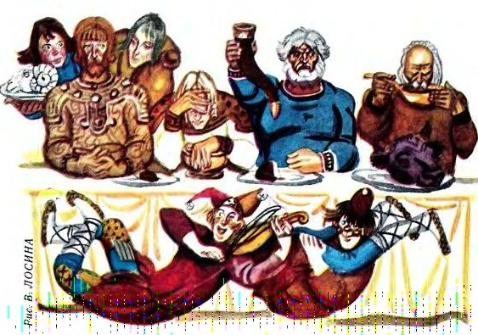
Пир. Который в фейспалме - это Сухман Одихмантьевич
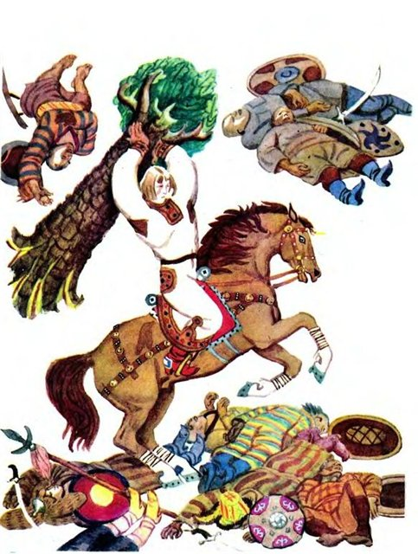
он же в бою.
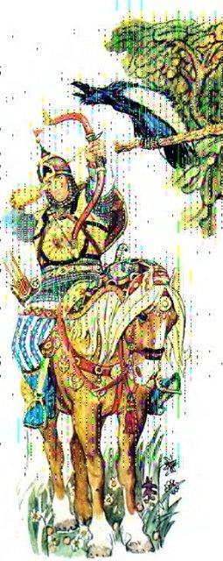
"Королевичи из Крякова" - первая серия. В ходе былины ни один ворон не пострадал.
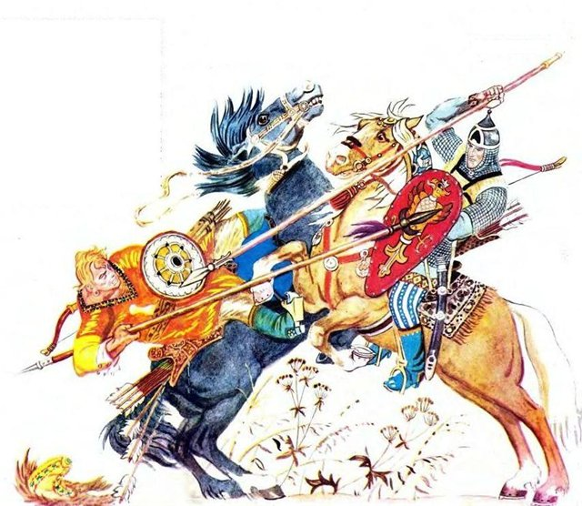
вторая серия - встреча братьев.
Вольга
Иллюстрации к былинам, основные картинки Лосина к которым я уже публиковал
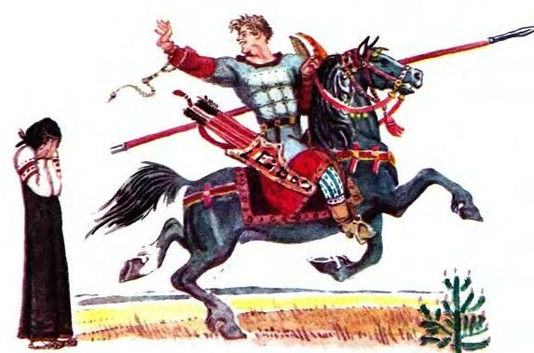
молодой Добрыня уезжает на Почай-Реку
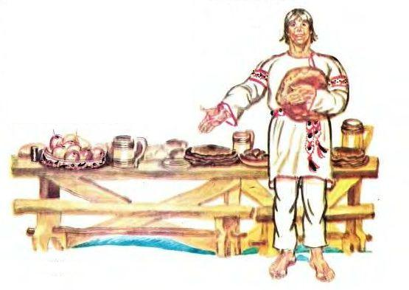
Микула приглашает на пир...

Источник: http://smelding.livejournal.com/613478.html

